5月30日飞机舰船活动情况
当日活动总览
【核实】5月30日（星期五），经开源军情、网上舆论、雷达信息表三类来源交叉核验，东海、南海、黄海方向共确认可信机舰活动39批，其中飞机22批26架次、舰船17批17艘次；按方向统计，东海16批、南海13批、黄海10批；按主体统计，外（台）方27批、中方12批，其中美方1批。
【核实】当日共形成候选事件53个：可信且位于三海方向39个（纳入日报），可信但位于其他海域14个（按规则不纳入），因单源或关键冲突无法消解被排除0个。纳入事件中有11个存在字段级冲突或雷达异常，已按“两类来源一致、第三类冲突可解释”原则处理，处理依据见明细表备注。
方向 | 飞机（批） | 飞机（架次） | 舰船（批） | 舰船（艘次） | 其中外（台）方（批）
东海 | 6 | 7 | 10 | 10 | 10
南海 | 9 | 10 | 4 | 4 | 9
黄海 | 7 | 9 | 3 | 3 | 8
合计 | 22 | 26 | 17 | 17 | 27
当日分时段在空/在海数量变化见附图1（01_舰机侦巡数量曲线图）。
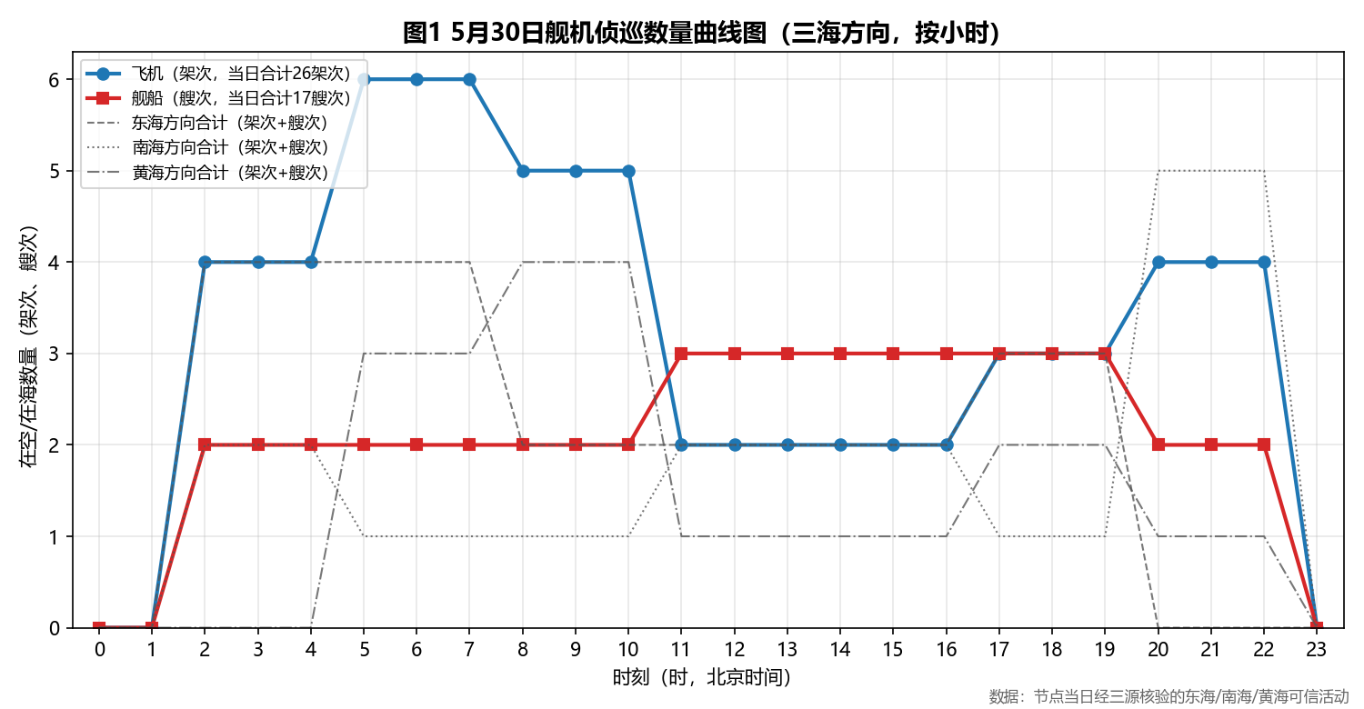
图1 舰机侦巡数量曲线图
一、重要军事动向
【核实】（1）美国美国号两栖攻击舰1艘于14:22至16:47在东海温州外海执行两栖作战训练。〔E-2025.5.30-015；证据：雷达舰船表批号SHIP-8456B7153E68FC、开源军情008号、网上舆论018号〕
【核实】（2）意大利加富尔号航空母舰1艘于11:48至13:13在东海苏岩礁附近海域执行编队警戒部署，由外围航线进入。〔E-2025.5.30-013；证据：雷达舰船表批号SHIP-FE7D46112C7F72、开源军情009号、网上舆论003号〕
【核实】（3）法国戴高乐号航空母舰1艘于11:21至13:46在南海执行编队警戒部署。〔E-2025.5.30-011；证据：雷达舰船表批号SHIP-33BD433A9FD3C4、开源军情032号、网上舆论041号〕
【核实】（4）日本E-767预警与控制机1架于05:45至07:10在南海曾母暗沙海域执行预警指挥。〔E-2025.5.30-034；证据：雷达飞机表批号AIR-65D7D93F9F027D、开源军情005号、网上舆论033号〕
【核实】（5）中国空警-600舰载预警机1架于17:35至19:00在南海北部湾执行情报监视侦察，任务后离开。〔E-2025.5.30-049；证据：雷达飞机表批号AIR-0D82D6A790D88F、开源军情049号、网上舆论050号〕
【核实】（6）台湾磐石号综合补给舰1艘于08:08至10:33在黄海执行例行部署，由外围航线进入。〔E-2025.5.30-006；证据：雷达舰船表批号SHIP-E27DEB93400F28、开源军情002号、网上舆论005号〕
【核实】（7）韩国F-15K多用途战斗机2架、E-737空中预警管制机1架于20:09至22:34在南海北康暗沙海域执行预警指挥。〔E-2025.5.30-051、E-2025.5.30-052；证据：雷达飞机表批号AIR-8269B88443D07F、开源军情028号；雷达飞机表批号AIR-887EB45921C891、开源军情028号、网上舆论004号〕
【核实】（8）俄罗斯瓦良格号导弹巡洋舰1艘于14:06至16:31在南海美济礁附近海域执行海上监视侦察。〔E-2025.5.30-014；证据：雷达舰船表批号SHIP-CD8E455B793631、开源军情030号、网上舆论027号〕
中国、美国及其他国家机舰位置分布分别见附图2、附图3、附图4。
二、重点态势分析
【研判】总体判断：菲律宾FA-50PH轻型战斗机自5月3日至5月30日（跨度28天）共在12个日期出现可信活动，活动方向涉及东海、南海、黄海，总体呈“转移”态势。
【核实】第一阶段（5月3日—5月12日）：共4个日期出现（5月3日、5月7日、5月10日、5月12日），主要在东海、南海方向的钓鱼岛海域、苏岩礁附近海域、西沙群岛海域、东海活动，任务以战备警巡、海上侦察巡逻、对海突击训练为主。〔证据事件：E-2025.5.3-029、E-2025.5.7-030、E-2025.5.10-032、E-2025.5.12-033〕
【核实】第二阶段（5月15日—5月26日）：共5个日期出现（5月15日、5月17日、5月19日、5月23日、5月26日），主要在南海、东海、黄海方向的南黄海、中沙群岛海域、钓鱼岛海域、珠江口外海活动，任务以联合巡逻、对海突击训练、空中警戒为主。〔证据事件：E-2025.5.15-036、E-2025.5.17-033、E-2025.5.19-043、E-2025.5.23-046、E-2025.5.26-033〕
【核实】第三阶段（5月28日—5月30日）：共3个日期出现（5月28日、5月29日、5月30日），主要在黄海、南海方向的青岛外海、海州湾外海、永暑礁附近海域活动，任务以对海突击训练、空中警戒为主。〔证据事件：E-2025.5.28-046、E-2025.5.29-031、E-2025.5.30-027〕
【研判】该平台相邻出现间隔最长4天（≤7天视为连续，8—14天视为同一主线的阶段间歇），阶段间存在方向转移；结合节点当日仍在三海方向活动的事实，判断其短期内仍将保持该方向存在。
三、外（台）机舰活动情况
（一）东海方向：飞机4批5架次，舰船6批6艘次（马来西亚3批、印度2批、韩国1批、德国1批、意大利1批、美国1批、澳大利亚1批）。
【核实】马来西亚苏-30MKM多用途战斗机1架于02:49至04:14在温州外海执行战备警巡。〔E-2025.5.30-028；雷达飞机表批号AIR-B029ABF10323C9、开源军情029号、网上舆论035号〕
【核实】马来西亚A400M运输机2架于02:49至04:14在温州外海执行战备警巡。〔E-2025.5.30-029；雷达飞机表批号AIR-EFA8D688CE2BD9、开源军情029号〕
【核实】韩国E-737空中预警管制机1架于05:01至07:26在宁波外海执行情报监视侦察。〔E-2025.5.30-030；雷达飞机表批号AIR-C79BCBFCEFACE4、开源军情048号、网上舆论016号〕
【核实】德国法兰克福号综合补给舰1艘于05:34至07:59在东海执行海上补给训练。〔E-2025.5.30-004；雷达舰船表批号SHIP-C722F95AB38966、开源军情022号、网上舆论020号〕
【核实】印度卡尔瓦里级常规潜艇1艘于05:56至07:21在东海南部执行海上巡逻。〔E-2025.5.30-005；雷达舰船表批号SHIP-66816A0F133FF5、开源军情047号、网上舆论013号〕
【核实】马来西亚莱库号导弹护卫舰1艘于08:52至10:17在东海油气田海域执行自由航行。〔E-2025.5.30-009；雷达舰船表批号SHIP-6C26F0ADB64694、开源军情046号、网上舆论046号〕
【核实】印度卡尔瓦里级常规潜艇1艘于11:10至13:35在赤尾屿海域执行战备巡逻。〔E-2025.5.30-010；雷达舰船表批号SHIP-7AE284DDE9E3AF、开源军情014号、网上舆论031号〕
【核实】意大利加富尔号航空母舰1艘于11:48至13:13在苏岩礁附近海域执行编队警戒部署，由外围航线进入该海域。〔E-2025.5.30-013；雷达舰船表批号SHIP-FE7D46112C7F72、开源军情009号、网上舆论003号〕
【核实】美国美国号两栖攻击舰1艘于14:22至16:47在温州外海执行两栖作战训练。〔E-2025.5.30-015；雷达舰船表批号SHIP-8456B7153E68FC、开源军情008号、网上舆论018号〕
【核实】澳大利亚P-8A“海神”反潜巡逻机1架于17:29至19:54在东海中部执行反潜巡逻。〔E-2025.5.30-048；雷达飞机表批号AIR-7AE85FE8199419、开源军情039号、网上舆论021号〕
（二）南海方向：飞机6批7架次，舰船3批3艘次（俄罗斯2批、韩国2批、菲律宾1批、日本1批、法国1批、意大利1批、澳大利亚1批）。
【核实】俄罗斯守护级导弹护卫舰1艘于02:16至04:41在南康暗沙海域执行反潜巡逻。〔E-2025.5.30-001；雷达舰船表批号SHIP-27AE7EADC24E03、开源军情033号、网上舆论015号〕
【核实】菲律宾FA-50PH轻型战斗机1架于02:27至04:52在永暑礁附近海域执行空中警戒。〔E-2025.5.30-027；雷达飞机表批号AIR-94393E1FDB1293、开源军情037号、网上舆论048号〕
【核实】日本E-767预警与控制机1架于05:45至07:10在曾母暗沙海域执行预警指挥。〔E-2025.5.30-034；雷达飞机表批号AIR-65D7D93F9F027D、开源军情005号、网上舆论033号〕
【核实】法国戴高乐号航空母舰1艘于11:21至13:46在南海执行编队警戒部署。〔E-2025.5.30-011；雷达舰船表批号SHIP-33BD433A9FD3C4、开源军情032号、网上舆论041号〕
【核实】俄罗斯瓦良格号导弹巡洋舰1艘于14:06至16:31在美济礁附近海域执行海上监视侦察。〔E-2025.5.30-014；雷达舰船表批号SHIP-CD8E455B793631、开源军情030号、网上舆论027号〕
【核实】意大利F-35B短距起降战斗机1架于14:55至16:20在南海中部执行战备警巡，任务后离开该海域。〔E-2025.5.30-046；雷达飞机表批号AIR-3D14BA8654A71E、开源军情004号、网上舆论014号〕
【核实】韩国F-15K多用途战斗机2架于20:09至22:34在北康暗沙海域执行预警指挥。〔E-2025.5.30-051；雷达飞机表批号AIR-8269B88443D07F、开源军情028号〕
【核实】韩国E-737空中预警管制机1架于20:09至22:34在北康暗沙海域执行预警指挥。〔E-2025.5.30-052；雷达飞机表批号AIR-887EB45921C891、开源军情028号、网上舆论004号〕
【核实】澳大利亚EA-18G“咆哮者”电子攻击机1架于20:31至22:56在纳土纳群岛北部海域执行电子侦察。〔E-2025.5.30-053；雷达飞机表批号AIR-6D87BDE4F5F959、开源军情042号、网上舆论042号〕
（三）黄海方向：飞机5批7架次，舰船3批3艘次（韩国4批、台湾1批、新西兰1批、澳大利亚1批、加拿大1批）。
【核实】韩国F-15K多用途战斗机2架于05:07至07:32在黄海中部执行反潜巡逻。〔E-2025.5.30-031；雷达飞机表批号AIR-20599F8B790865、开源军情027号〕
【核实】韩国P-8A“海神”反潜巡逻机1架于05:07至07:32在黄海执行反潜巡逻，任务后离开该海域。〔E-2025.5.30-032；雷达飞机表批号AIR-4EDAD658D2D3AC、开源军情027号、网上舆论001号〕
【核实】台湾磐石号综合补给舰1艘于08:08至10:33在黄海执行例行部署，由外围航线进入该海域。〔E-2025.5.30-006；雷达舰船表批号SHIP-E27DEB93400F28、开源军情002号、网上舆论005号〕
【核实】韩国P-8A“海神”反潜巡逻机2架于08:14至10:39在黄海执行反潜巡逻。〔E-2025.5.30-036；雷达飞机表批号AIR-FF26392625DADF、开源军情035号、网上舆论040号〕
【核实】韩国P-8A“海神”反潜巡逻机1架于08:32至10:02在南黄海执行联合巡逻。〔E-2025.5.30-038；雷达飞机表批号AIR-27506392432473、开源军情007号、网上舆论026号〕
【核实】新西兰P-8A“海神”反潜巡逻机1架于17:13至19:38在济州岛西部海域执行联合巡逻。〔E-2025.5.30-047；雷达飞机表批号AIR-3504D0A15DE5CB、开源军情003号、网上舆论032号〕
【核实】澳大利亚柯林斯级常规潜艇1艘于17:24至19:49在黄海中部执行例行部署，由外围航线进入该海域。〔E-2025.5.30-019；雷达舰船表批号SHIP-A313B909D0B466、开源军情006号、网上舆论036号〕
【核实】加拿大金斯顿级近海巡逻舰1艘于20:42至22:07在北黄海执行例行部署。〔E-2025.5.30-024；雷达舰船表批号SHIP-87176024CF1FDE、开源军情025号、网上舆论030号〕
四、美重要武器平台部署情况
【核实】当日美军在三海方向共有1批可信活动（飞机0批、舰船1批），位置分布见附图3。
平台 | 数量 | 时间 | 方向/区域 | 任务 | 基地/母港
美国号两栖攻击舰 | 1艘 | 14:22-16:47 | 东海/温州外海 | 两栖作战训练 | 横须贺海军基地
【研判】其中美国号两栖攻击舰属于高价值平台，体现美方在相关方向保持侦察监视与前沿存在的意图。
五、次日关注重点
【研判】（1）关注菲律宾FA-50PH轻型战斗机后续动向：该主线已持续12个日期，当前呈“转移”特征，次日重点核查其是否继续在黄海方向活动。
【研判】（2）关注当日由外围进入三海的意大利加富尔号航空母舰、台湾磐石号综合补给舰、澳大利亚柯林斯级常规潜艇，判断其是否持续滞留或向纵深机动。
【研判】（3）关注美军美国号两栖攻击舰在相关海域的持续部署及与盟友协同情况。
【研判】（4）关注意大利加富尔号航空母舰、美国美国号两栖攻击舰、法国戴高乐号航空母舰等大型平台的编队行动与舰载机配合。
【核实】（5）对当日因单源或冲突无法消解而排除的0条线索持续跟踪，待获得第二类来源佐证后再行研判。
附件图表
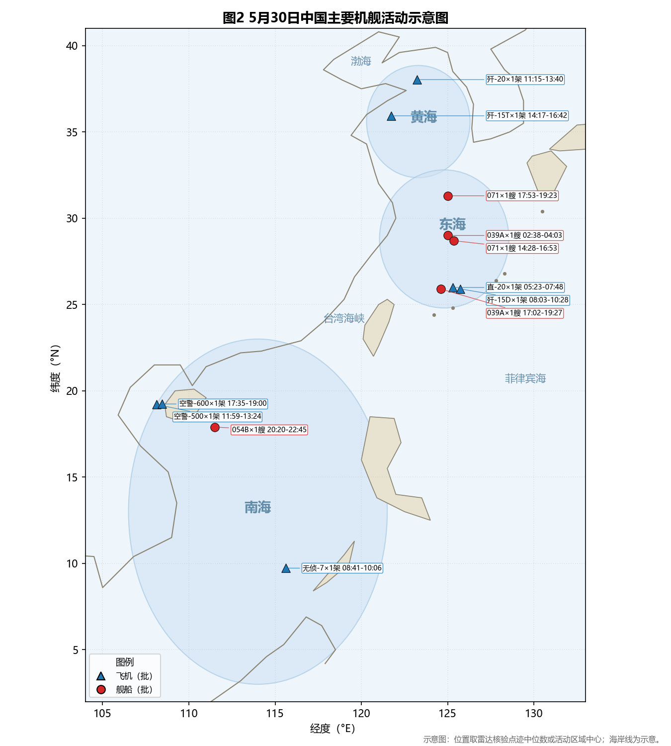
图2 中国主要机舰活动示意图
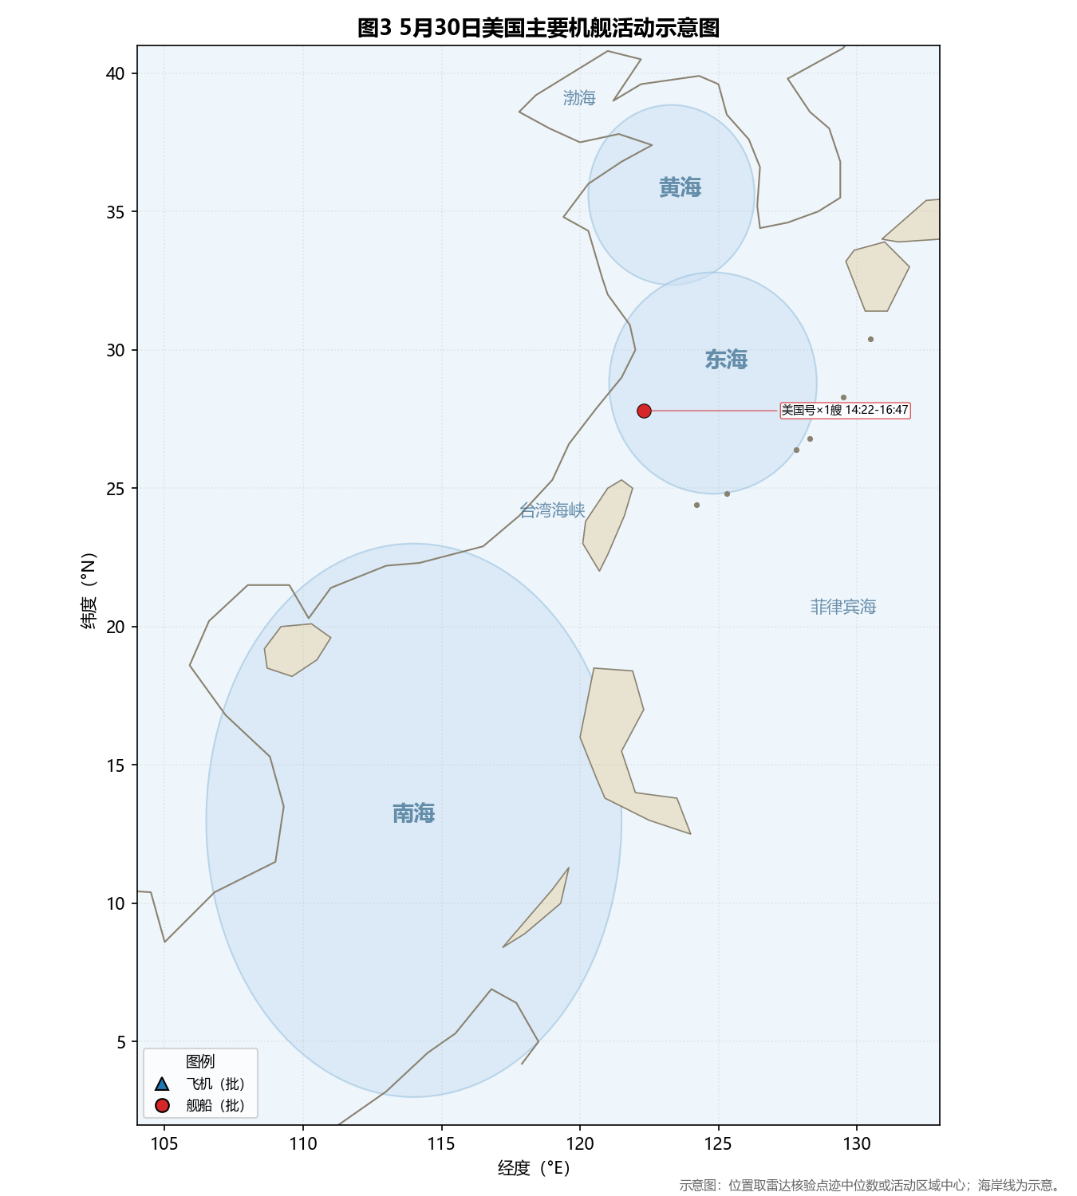
图3 美国主要机舰活动示意图
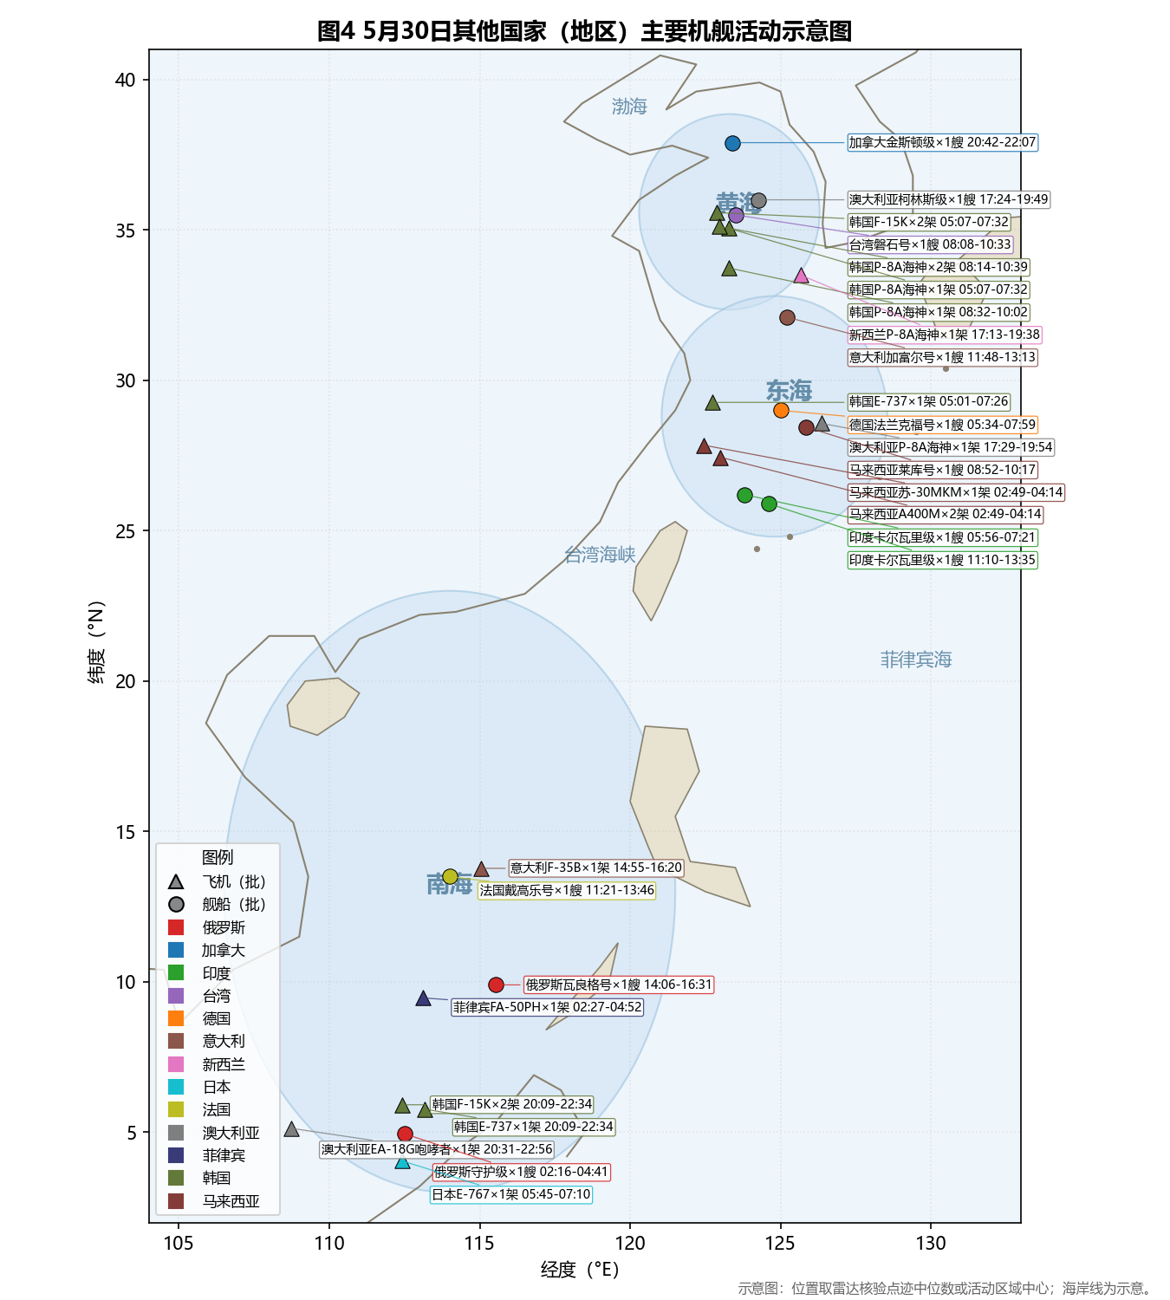
图4 其他国家主要机舰活动示意图
说明：标注【核实】的内容为经至少两类来源相互支持且第三类来源无无法消解冲突的事实；标注【研判】的内容为基于核实事实的分析性推断。事件编号可在《机舰活动明细》备注及中间结果 events.jsonl 中反查原始文件与雷达记录。

